行情第三期任务需求分析
（蔡国森 2012-08-15）

1引言
  - 目的
中国中期交易期货交易终端具有更强的行情查看功能。
  - 运行环境
Windows
  - 参考资料
大智慧，招商证券博易大师
2.需要增加的功能
2.1加入我的合约
在k线和分时图上，增加“加入我的合约”的功能，类似于“加入自选股”的功能
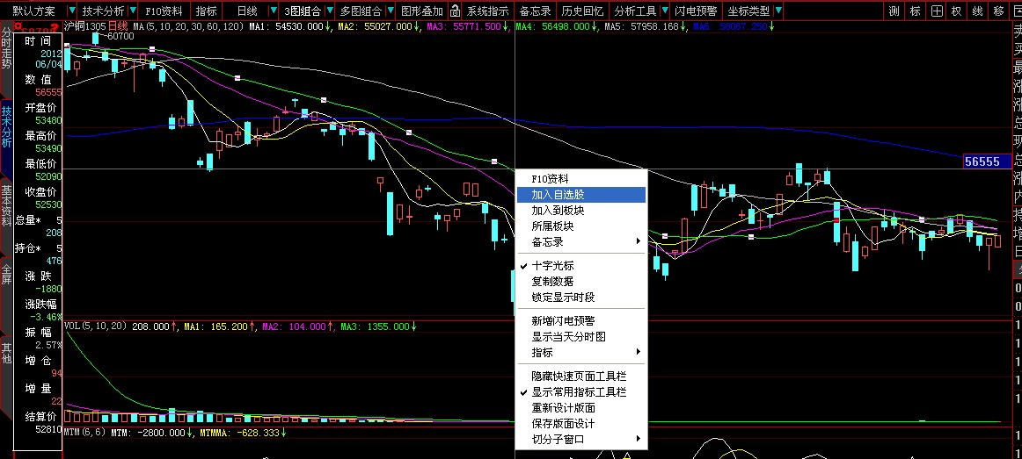

  - 技术指标
拟增加以下指标（蓝色指标算法已经完成）
趋向指标：MA,MACD ,DMI ,BBI,EXPMA,DMA,SAR,TRIX,MTM
成交量指标：VOL, AMOUNT
能量指标：PSY ,CR,VR
量价指标：OBV, ASI, EMV
反趋向指标：BIAS, KDJ, ROC ,CCI, RSI
压力支撑指标：BOLL，CDP
摆动指标：UOS,MI
●BBI指标画法，调整指标参数，指标用法注释
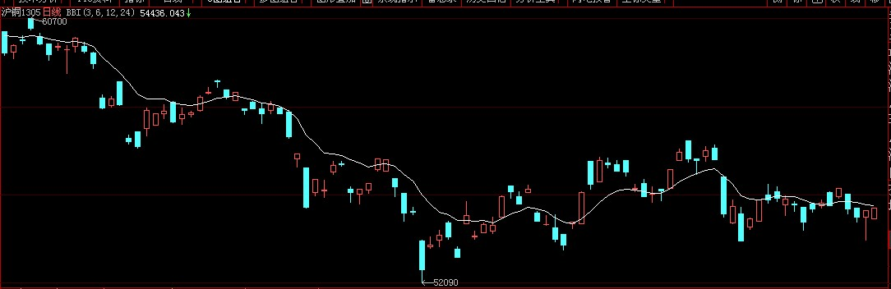
调整指标参数：
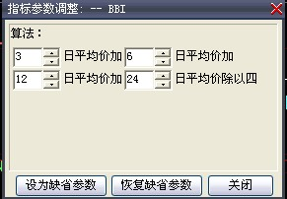
指标用法注解
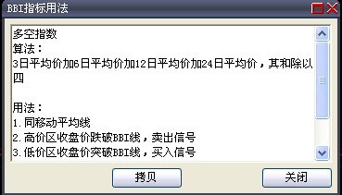

- EXPMA指标画法，调整指标参数，指标用法注释
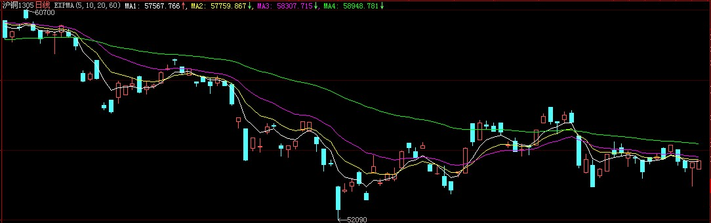
调整指标参数：
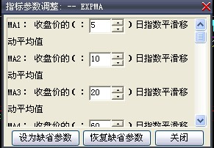
指标用法注解
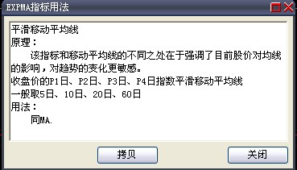

- SAR指标画法，调整指标参数，指标用法注释
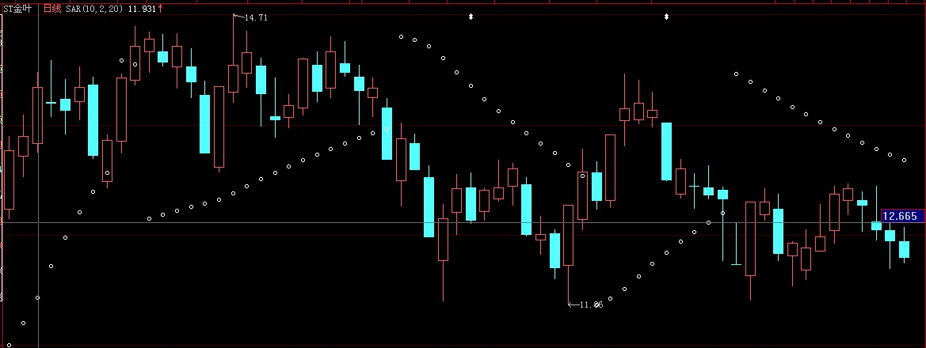
调整指标参数：
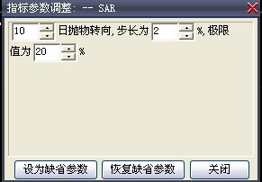
指标用法注释
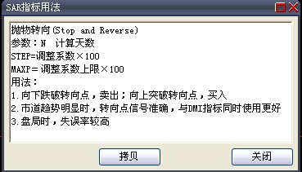

● AMOUNT(持仓量) 指标画法，指标用法注释
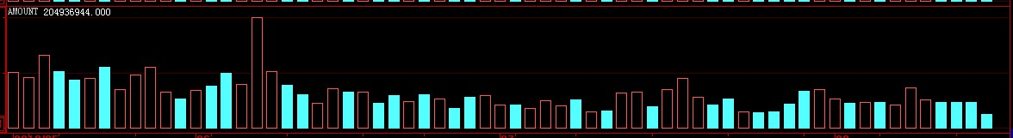

指标用法注释
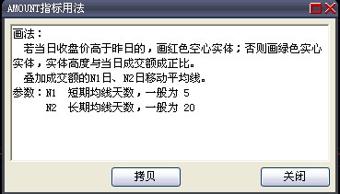
●DMA指标画法，调整指标参数，指标用法注释
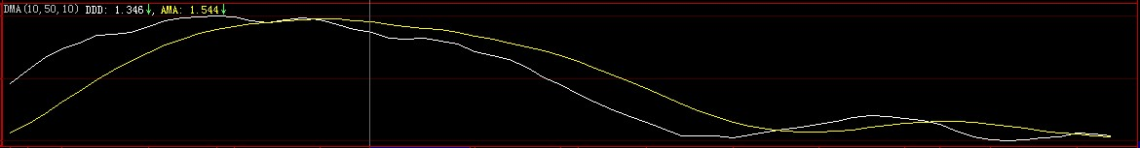
调整指标参数：
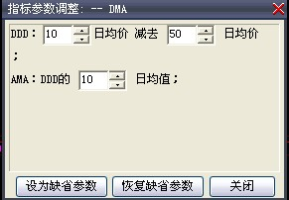
指标用法注释
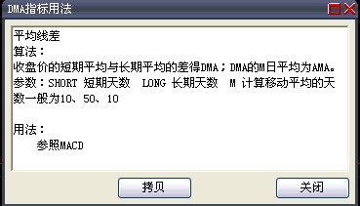

●TRIX指标画法，调整指标参数，指标用法注释
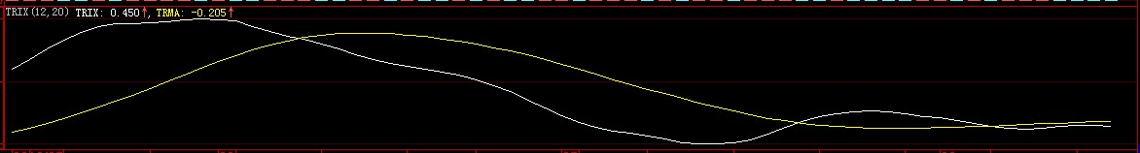
调整指标参数：
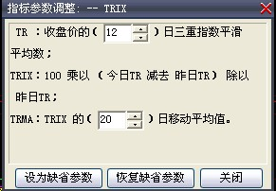
指标用法注释
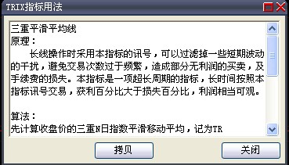

●CR指标画法，调整指标参数，指标用法注释
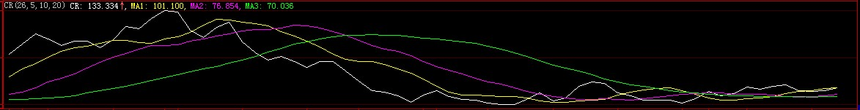
调整指标参数：
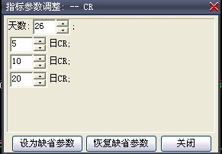
指标用法注释
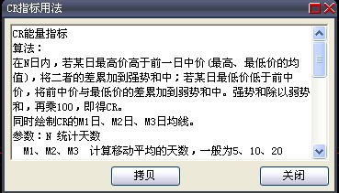

●VR指标画法，调整指标参数，指标用法注释
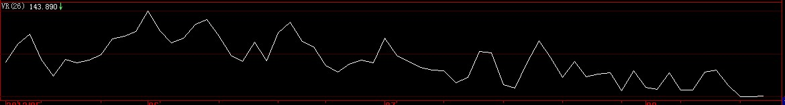
调整指标参数：
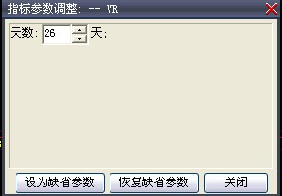
指标用法注释
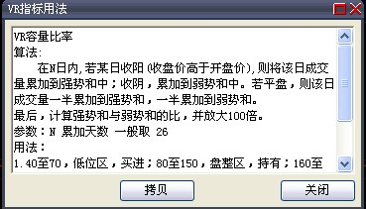
●OBV（没有调整指标参数）指标画法，调整指标参数，指标用法注释
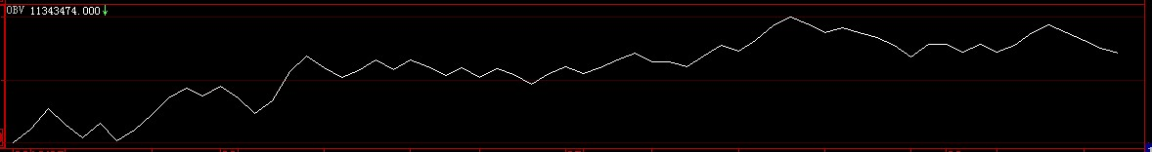
指标用法注释
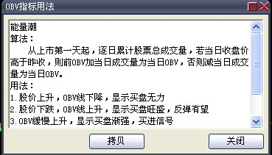

●ASI指标画法，指标用法注释
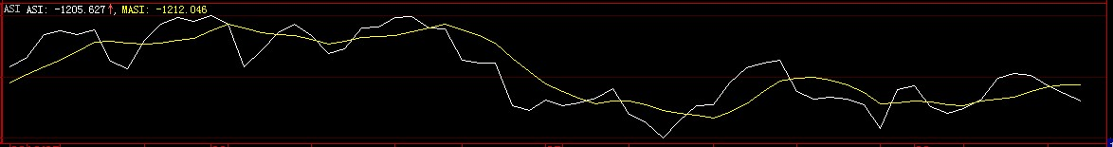
指标用法注释
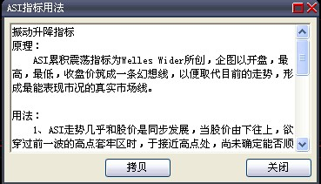

●EMV指标画法，调整指标参数，指标用法注释
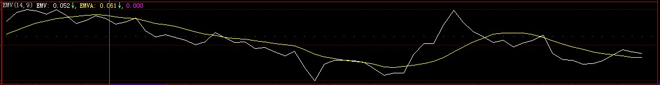
调整指标参数：
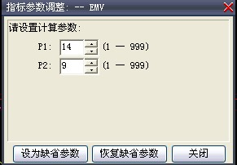
指标用法注释
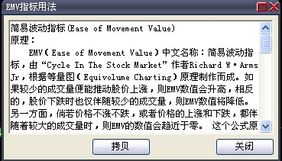

●RSI指标画法，调整指标参数，指标用法注释
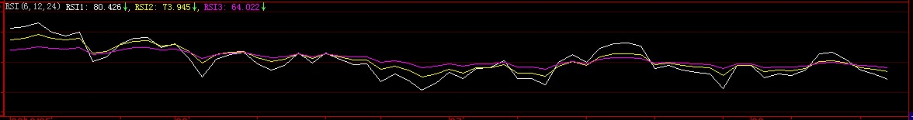
调整指标参数：
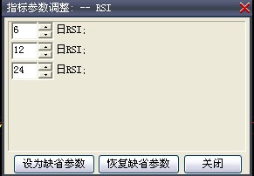
指标用法注释
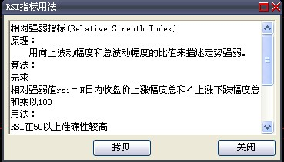

●CCI指标画法，调整指标参数，指标用法注释
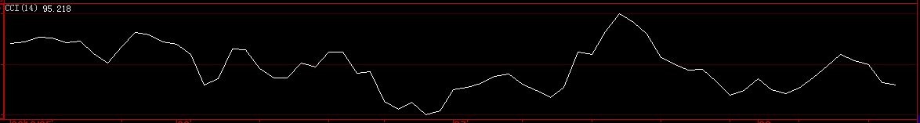

调整指标参数：
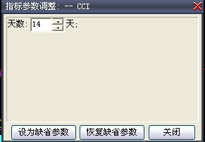
指标用法注释
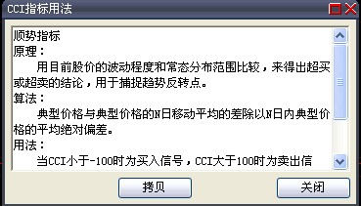

●MTM指标画法，调整指标参数，指标用法注释
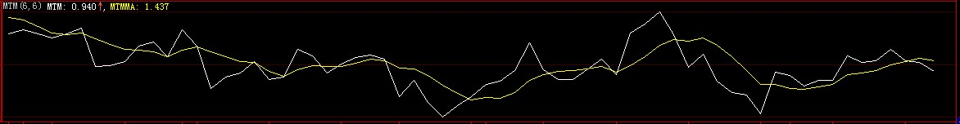
调整指标参数：
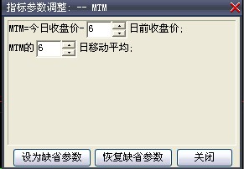
指标用法注释
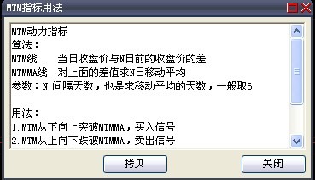
●CDP指标画法，调整指标参数
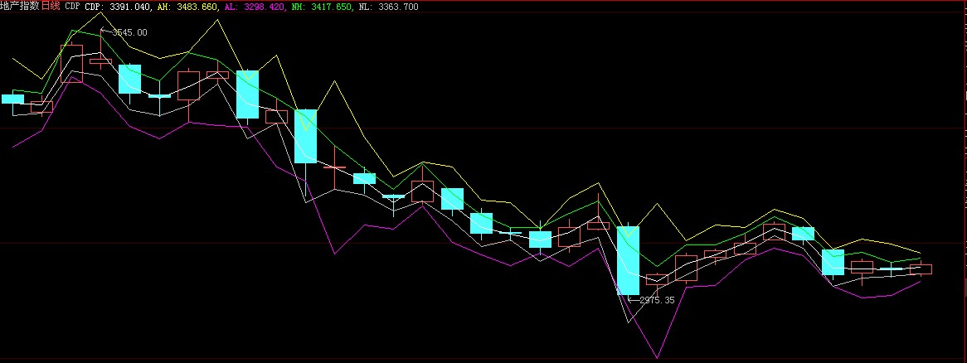
指标用法注释
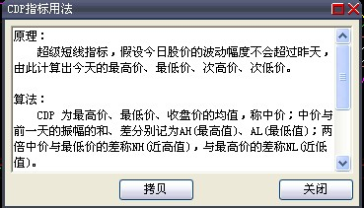
●MI指标画法，调整指标参数，指标用法注释
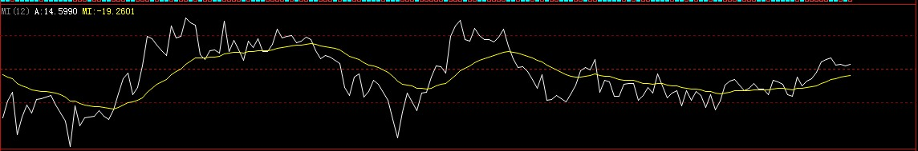
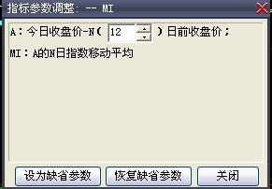
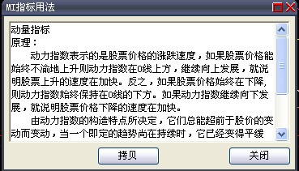

2》对已有的指标增加指标用法注释
MA,BOLL,VOL,KDJ,MACD,UOS,BIAS,DMI,PSY,ROC
举例：对MA,这个对话框为公用对话框，所有不同指标的注解都可以在这个对话框实现。
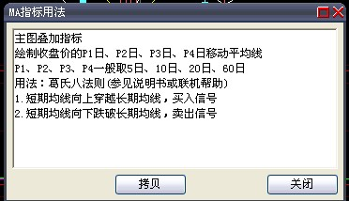

3》布满整个客户区的功能。
4》闪电下单
5》性能优化，长时间有效
6》F10 合约详情
总体思路：先读取本地存储的F10信息，可以从.INI文件读取，每个合约保存一个.ini文件，如果不是当日的就请求。
F10头部：这个控件需要重新实现（限两行，十列）
F10主体：用类似RichEdit控件实现
目前的话这个控件还有颜色，滚动条之类的改动比较大
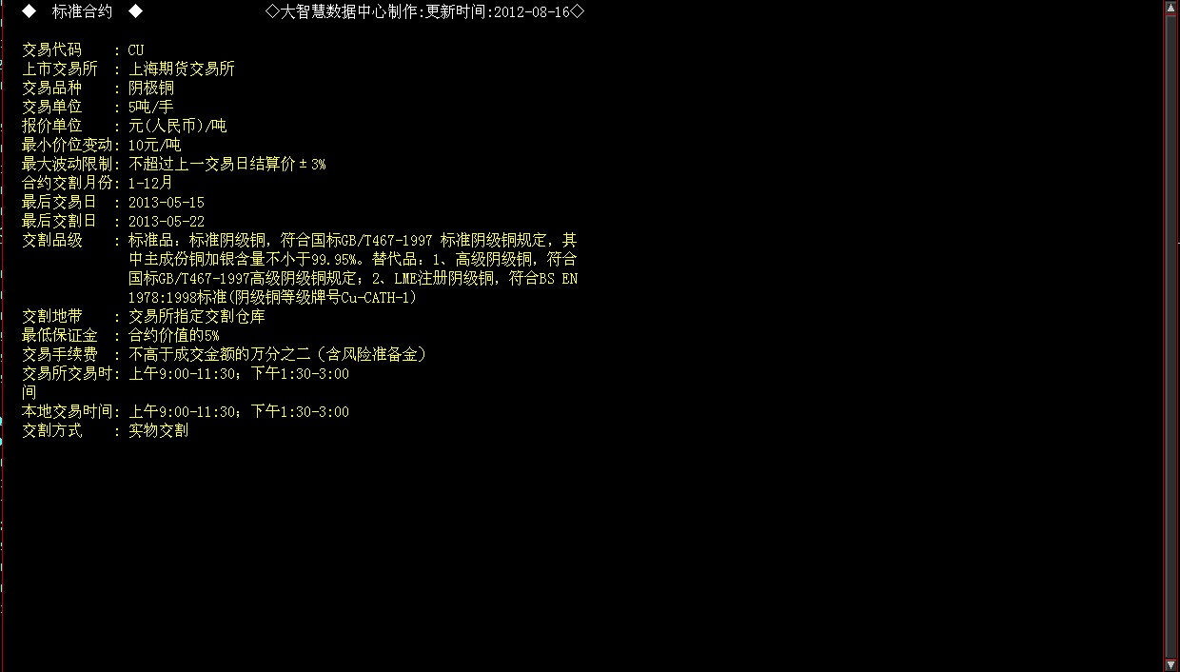

3.兼容其他交易标的
CFData为目前内盘期货交易实时数据处理，需要为股票，基金，债券同时派生一个类，用于数据处理。
3.1 需要修正深度行情数据相关的代码
抽象出行情部分，使行情与内盘，外盘，基金，股票，债券的深度行情结构都无关。
3.1.1股票
1》分笔成交显示：时间，价格，手数
2》右侧面板头部增加显示股票名称
3.1.2 基金
分为场内交易和场外交易
场内交易：跟股票类似
场外交易：只有日，周，月线，没有分周期线（场外交易其实意义都不大）
3.1.3 债券
跟股票一样

3.1.4 外盘期货
主要也是针对深度行情的解析上的差别

